**Міністерство освіти і науки України**

**Черкаський державний технологічний університет**

**Факультет інформаційних технологій і систем**

**Кафедра комп'ютерних наук та системного аналізу**

**З В І Т**

**з лабораторної роботи**

**з курсу «Програмування WEB додатків»**

|  |  |
| --- | --- |
| Перевірив:  доцент  **Метелап Володимир**  **Володимирович** | Виконав:  студент 3 курсу ФІТІС  групи ПЗ-2004  Задорожний Олександер |

**Черкаси, 2022 р.**

**Тема:** Повторити написану програму першого розділу сайта metnit.com

**Мета**: Вдосконалив вміння роботи з Angular і TypeScript.

**Текст програми**

**Файл app.component.ts**

import { Component } from '@angular/core';

class Item{

    purchase: string;

    done: boolean;

    price: number;

    constructor(purchase: string, price: number) {

        this.purchase = purchase;

        this.price = price;

        this.done = false;

    }

}

@Component({

    selector: 'purchase-app',

    template: `<div class="page-header">

        <h1> Список покупок </h1>

    </div>

    <div class="panel">

        <div class="form-inline">

            <div class="form-group">

                <div class="col-md-8">

                    <input class="form-control" [(ngModel)]="text" placeholder = "Название" />

                </div>

            </div>

            <div class="form-group">

                <div class="col-md-6">

                    <input type="number" class="form-control" [(ngModel)]="price" placeholder="Цена" />

                </div>

            </div>

            <div class="form-group">

                <div class="col-md-offset-2 col-md-8">

                    <button class="btn btn-default" (click)="addItem(text, price)">Добавить</button>

                </div>

            </div>

        </div>

        <table class="table table-striped">

            <thead>

                <tr>

                    <th>Предмет</th>

                    <th>Цена</th>

                    <th>Куплено</th>

                </tr>

            </thead>

            <tbody>

                <tr *ngFor="let item of items">

                    <td>{{item.purchase}}</td>

                    <td>{{item.price}}</td>

                    <td><input type="checkbox" [(ngModel)]="item.done" /></td>

                </tr>

            </tbody>

        </table>

    </div>`

})

export class AppComponent {

    text: string = "";

    price: number = 0;

    items: Item[] =

    [

        { purchase: "Хлеб", done: false, price: 15.9 },

        { purchase: "Масло", done: false, price: 60 },

        { purchase: "Картофель", done: true, price: 22.6 },

        { purchase: "Сыр", done: false, price:310 }

    ];

    addItem(text: string, price: number): void {

        if(text==null || text.trim()=="" || price==null)

            return;

        this.items.push(new Item(text, price));

    }

}

**Файл app.module.ts**

import { NgModule }      from '@angular/core';

import { BrowserModule } from '@angular/platform-browser';

import { FormsModule }   from '@angular/forms';

import { AppComponent }   from './app.component';

@NgModule({

    imports:      [ BrowserModule, FormsModule ],

    declarations: [ AppComponent ],

    bootstrap:    [ AppComponent ]

})

export class AppModule { }

**Файл index.html**

<!DOCTYPE html>

<html>

<head>

    <meta charset="utf-8" />

    <title>Приложение покупок</title>

    <meta name="viewport" content="width=device-width, initial-scale=1">

    <link rel="stylesheet" href="https://maxcdn.bootstrapcdn.com/bootstrap/3.3.2/css/bootstrap.min.css">

</head>

<body>

    <purchase-app>Загрузка...</purchase-app>

</body>

</html>

**Результат:**

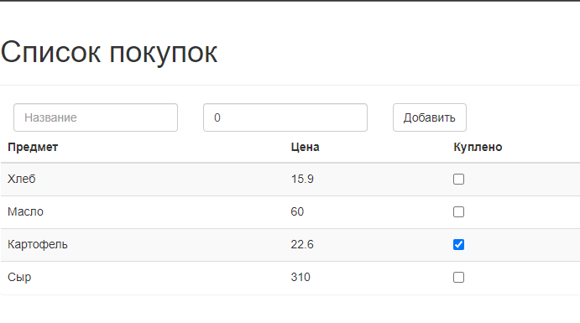

**Висновки:** Вдосконалив вміння роботи з Angular і TypeScript.